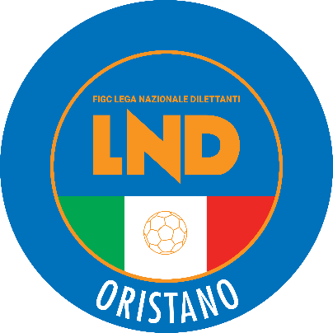
Comunicato Ufficiale n. 69 dell’8/05/2026
Stagione Sportiva 2025/2026
Sommario
1. Comunicazioni della Delegazione 2
1.1 Regolamento Fasi finali 4° Trofeo “Giuseppe Collu” – 2025/2026 2
1.2 Modifiche al programma gare 2

- Comunicazioni della Delegazione

Regolamento Fasi finali 4° Trofeo “Giuseppe Collu” – 2025/2026
Si pubblica in allegato al presente Comunicato Ufficiale il regolamento dettagliato relativo alle modalità di svolgimento delle fasi finali del 4° Trofeo “Giuseppe Collu” U15.
Le società dovranno presentarsi presso il Centro di Formazione Federale “Tino Carta” di Oristano (fronte uffici) alle ore 15:00 di Venerdì 22 Maggio 2025.

Modifiche al programma gare
TROFEO COLLU U15
- Gara Arbus Costa Verde – Oristano Calcio del 9.05.2026: la gara a margine, per accordi intercorsi tra le società, è posticipata a Martedì 12.05.2026 alle ore 17:30.

LE AMMENDE DI CUI AL PRESENTE COMUNICATO, DOVRANNO ESSERE VERSATE ENTRO
15 GIORNI DALLA PUBBLICAZIONE DELLO STESSO

Il Segretario | Il Delegato
A. Medde | M. Costella

Pubblicato ed affisso all’albo in Oristano l’8 Maggio 2026

